Zalai Károly
író és festőművész
Képnovellák – novellaképek
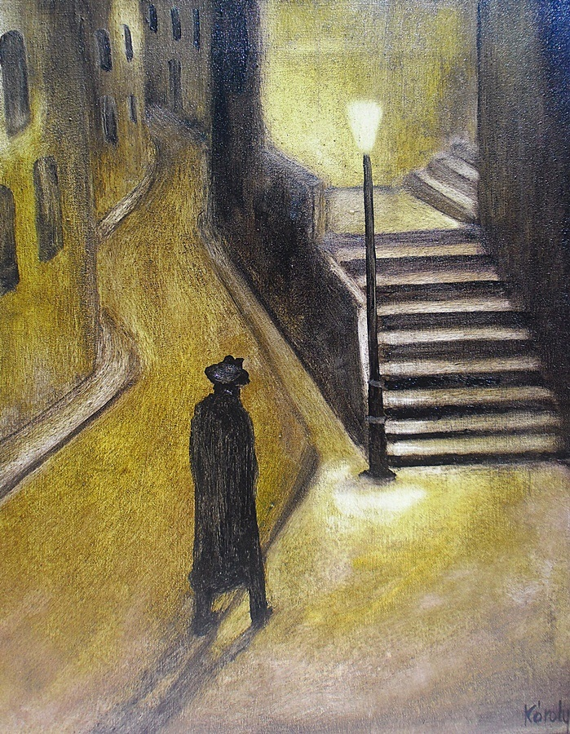

Éjszakai járókelő
Mióta ácsorgott a sötét kapualjban, nem is tudta. Mert ilyenkor megszűnt számára az idő. Egyik cigarettáról a másikra gyújtva a gondolataiba mélyedt. Szerette ezt az állapotot. Ezért indult el szinte minden este, s járta környező ut-cákat. Aztán megállt valahol, egy olyan helyen, ami marasztalta, és hagyta, hogy a környezet magába olvassza, miközben eggyé vált a házfalakkal, és úgy érezte, nincs is ott: megszűnt. Állt és a gondolataiba mélyedt. Mintha nem ő lett volna, levetette szerepeit, múltját, és elvesztette a nevét. És ettől kezdve valaki más szemével fogadta be a látványt. Az éjszakai utca titokzatos városokkal kö-tötte össze, ahol millió emberi sors részesévé válhatott. Látta ugyanis, pedig nem akarta, ahogy, kilométerekre tőle, egy bajuszos, barna hajú, szúrós tekinte-tű férfi fölállt az asztaltól, átment a konyhán, és homlok ráncolva kinyitotta a hűtőszekrényt. Látta a feleségét is, aki egy sárga tányérból levest kanalazott. Ha akarta volna, még a beszélgetésüket is hallja, de már nem figyelt oda, mert egy autót nézett, ami odakint az utcán, elgurult a ház előtt. Négyen ültek benne, négy középkorú férfi. És ő mindegyiknek ismerte az élettörténetét: hogy hol születtek, mi minden történt velük az iskolában, látta, amint az első randevúra, munkába, temetésre, vagy épp a saját esküvőjükre lépdeltek. Az egyik piros tűzoltó kocsit kapott a nyolcadik születésnapjára, amit már másnap eltört. Azt is tudta, hogyan történt a baleset. De már nem várta ki, mit hazudik a szülei-nek, mert ekkor egy nő tűnt föl az utca végében, és ő rádöbbent, hogy már vár-ta, mindig őt várta, és mintha szíve legrejtettebb zugában már percek óta az ő lépteit hallotta volna. (Mikor a képet festettem, én is megpillantottam a nőt.) És megváltozott a kihalt utca. Egyszerre élettel teltek meg az üres, halott házak, a járda, az úttest. Fények öntötték el a falakat, és körbe ölelték a nőt, aki hosszú lábain, mint valami gólya, kecsesen lépdelt, gyors tempóban, amely azt sugall-ta, valahol várnak rá, célja van. Pedig nem volt senkije. Fél éve hagyta el a ba-rátja. A férfi látta, amint veszekednek, tudta, hogy a szerető végleg elhagyta, s látta azt is, amint a nő elgyötört arccal, elmázolódott szemfestékkel, az ágyán ülve hosszasan zokog. És bár most titkolni akarta, egész testtartásából a ma-gány sugárzott. Közeledett, maga elé meredt, és a helyzetén töprengett. Őt per-sze nem vette észre, mert szinte eggyé olvadt a kapuval, melynek árnyékában rejtőzött. Beleszimatolt a levegőbe. Némi friss, nem túl drága parfümillat csapta meg az orrát, amit a nő az indulás előtt, ideges, kapkodó mozdulatokkal fújt magára. A kabátja sem tűnt drágának. Eladónő lehet, vagy valami hivatalban dolgozik, használt Renault-ja van, kis lakásban lakik, IKEA konyhabútorral, pár utcányira egy manzárdban. Az ablakpárkányon cserepes virágok, néha megete-ti a galambokat. Harminc lehet. Már kétszer elhagyták, kétségbeesetten csalá-dot szeretne. A nővérének már van egy gyereke, boldog házasságban él, nem tudja, hogy a férje rendszeresen csalja. A nő ekkor a lépcsőhöz ért. A férfi tudta, hogy ott majd balra fordul, nem jön tovább. Ennek örült, mert akkor észrevette volna. Így titokban követhette. A nő ruganyos léptekkel, szinte fölszaladt a lép-csőn. Gyönyörű lábai voltak. Járása arról árulkodott, hogy tüzes szerető. A férfi megvárta, hogy a nő eltűnjön a lépcsőfordulóban, aztán kilépett a kapu alól, és egy pillanatra megpillantotta a nőt meztelenül, amint előtte hever. Elégedett volt a látvánnyal. Körbenézett, senki nem járt az utcán. Kabátgallárját fölhajtot-ta, a kalapját a homlokába húzta, zsebre dugta a kezeit, és elindult. Váratlanul hideg szél vágott az arcába. Megborzongott. Néhány lépés után a lámpa fény-csóvájába került. Utálta ezt az erős fényt, amely egy pillanatra elvakította, s úgy érezte magát, mintha színpadra lépett volna. Nem szeretett szerepelni. Néző volt, nem színész. (Én viszont elcsíptem, s megfestettem a pillanatot. A lépést, amikor minden függőben van. Még minden megtörténhet, nincs semmi le-zárva. Aztán útjára engedtem a férfit. Tegyen, amit akar. Szabad.) Kettesével vette a lépcsőket, mert attól tartott, hogy elveszti a nő nyomát. Amikor fölért a rakpartra, szerencsére észrevette a nőt. Szíve erősen kalapált, kilépett, hogy mielőbb beérje, és azon gondolkodott, mit mond majd neki. És pontosan látta az arcát, amint rémülten megáll, megfordul és ránéz.
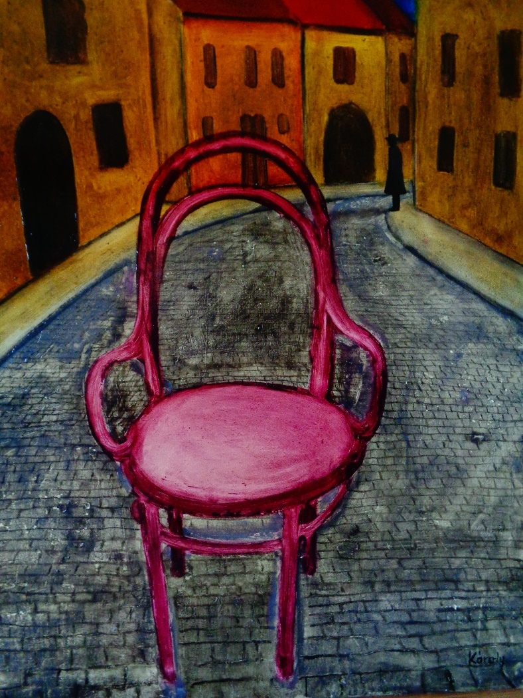

Tonett szék
Tonett szék áll az utca közepén. Kidobták, mert már nem kell senkinek, lesántult és a karfája letörött. Utolsó gazdája, Jelena Martinova, strachovi lakos – sajnos házilagosan –, újra meg újra megpróbálta megerősíteni a karfát, egyre nagyobb lyukat fúrva az öreg fába, de végül föl kellett adnia, és mivel túl drá-ga lett volna a szakszerű javítása, úgy döntött, megszabadul tőle. A barátja, egy hosszú hajú fiú, név szerint Jiři, vitte le a széket az utcára. Nem volt egye-dül, a járdán, úttesten hozzá hasonló ócskaságok sorakoztak. Tudta, hogy ez a vég. És a sorsára várva, az életén töprengett. 1902 tavaszán született Bécsben, és a 14-es számot viselte. A születési anyakönyvi kivonatában egyébként a „Konsumstuhl Nr.14” elnevezés állt. A legnépszerűbb típusok közé tartozott. Először Bécsben szolgált különféle kávéházakban, majd Prágába került. Kez-detben lovaskocsikon szállították, később megismerte a teherautók platóját. Egyszer meg is ázott. A születése utáni első évtizedekben kizárólag németül beszélgettek rajta. Aztán a cseh nyelv vette át a prímet, s csak az öregek tré-cseltek az ő anyanyelvén, de időközben csehül is prímán megtanult. Prágában egy cukrászdában töltött másfél évet, majd a tulajdonos lakásába költözött. In-nentől kezdve gyakorta változott a lakóhelye. Közben lassan kiszorult az ele-gáns bútorok közül, előszobákban állt, alig használva, porosodva. Ez az élet rendje, törődött bele, hisz. száz éves is elmúlt. De őt nem különösebben érde-kelte a kora, bár tudta, hogy eljárt fölötte az idő, amit főként abból sejtett, hogy egyre többet töprengett az emlékein. Mi minden történt már vele! Több száz-ezren, vagy tán millióan foglaltak rajta ideig-óráig helyet, és ugyanennyiszer keltek föl róla, miközben lábai fájdalmasan csikorgó hangot adtak ki minden-féle padlókon, köveken. Pár hónapot egy értékes perzsán időzött, erre emlék-szik a legszívesebben. Hány kifényesedett nadrágülep, bodros szoknya nyo-mását kellett elviselni! A lakkozása tucatszor lekopott, szerencsére, amíg fiatal volt, gyakorta fölújították, amíg bírta a fája a reparatúrát. Rászellentettek, sze-relmi vallomásokat, búcsúkat, üzleti tárgyalásokat, veszekedéseket, konspirá-ciókat, fenyegetéseket, bút, örömöt, és viccet hallgatott. Vagy csak csöndben várt, hogy ráüljön valaki, mert akkor volt a legboldogabb, ha helyet foglaltak rajta, mert jó volt érezni az emberi ülepek melegét. Támláját megragadva ezer-szer arrébb húzták, elkérték, és visszarakták, fölemelték, idegesen vagy kimér-ten húzkodták, s jó néhányszor földhöz is vágták. Ó, és mennyiszer döntötték föl véletlenül, anélkül, hogy tőle kértek volna bocsánatot. Szónokoltak, szeret-keztek, sírtak, olvastak, zenét hallgattak, hallgatóztak rajta. Egyszer kihallgatá-son is részt vett; egy kávéházi zsebes diktálta be az adatait az őrmesternek, és közben lábai idegesen rugdalták az ő lábait, a feneke pedig tűzforró volt. Rajta állva díszitettek karácsonyfát, szereltek villanyt, kerestek könyvet a polcon, raktak egymás mellé befőttes üvegeket a spájzban, festettek falat, tapétáztak, akasztottak függönyt. Egy nagymama, aki sokat ücsörgött rajta, olyan közel húzta őt a sparhelthez, hogy a jobb karfája, nem a fájt ugyan, de egy kicsit megégett. Ez sokat rontott a szépségén. E nagymama nem sokkal később ne-hezen és lassan fölmászva rá, és fölakasztotta magát, amikor el akarták vinni Auschwiztba. Hallott Ferenc Jóskáról, hallgatta a rádión Hitler recsegő hang-ját, hallotta a bombázásokat, a németek bevonulását, később pedig a szovje-tekét. És megismerte a rettegést. Egy Milos nevű kisfiú autóként használta. Lefektette a földre, s a lábai közé bújva azt képzelte, hogy luxusautóban ül, s beutazzák együtt az egész világot. Így a szék járt Alaszkában meg a Tűzföldön is. Amikor egyszer durván belerúgtak – a férj halkan és váratlanul lépett a hálószobába, rányitva a barátjára és feleségére – akkor sántult le először, s érezte meg, milyen durvák az emberek. Meg sem nyikkant, pedig a jól érzékel-hető sérülésen kívül a karfájában, egy akkor még láthatatlan apró repedés ke-letkezett. Ez okozta aztán a végét. Sokat hintáztak rajta, ez sem tett jót az egészségének. Az utolsó években érezhetően nem tudtak már mit kezdeni vele. Lim-lomot pakoltak rá, ráadásul eltakarták egy pokróccal, mert csúnyá-nak találták. Érezte, hogy teher, mert anélkül, hogy szolgálna, csak a helyet foglalja. Tudta, hogy a napjai meg vannak számlálva. Bizony, így jár minden öreg bútordarab! Már rosszul is hallott, de ezen a reggelen pontosan tudta, mi vár rá. Föl is tűnt az utca végében egy hatalmas teherkocsi, amelyre földobál-tak mindent. Lassan közeledtek felé. Ekkor vette észre a távolban a férfit, aki őt nézte. Reménykedni kezdett. Ez az alapállás a tonett székek egyik leg-fontosabb tulajdonsága. És ez a hosszú élet titka is.
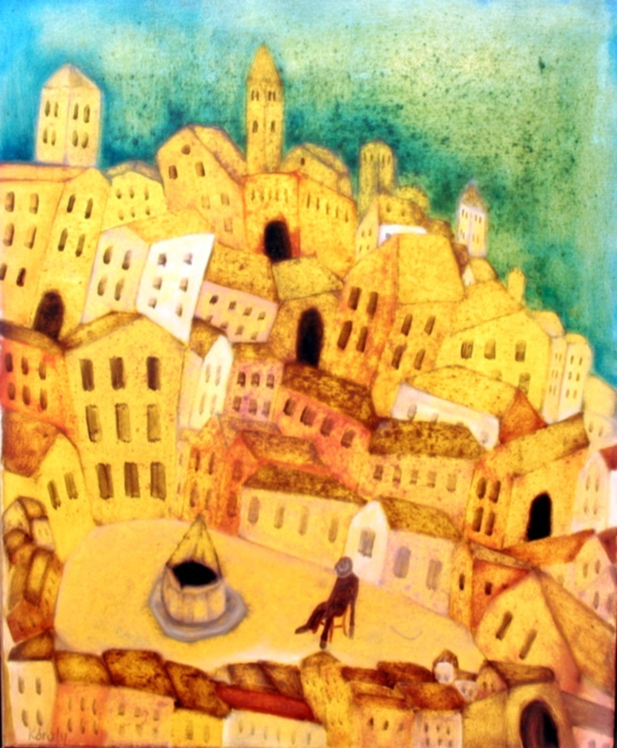

Szieszta

Rám telepszik, vagy inkább elönt a kellemes, ebéd utáni fáradtság, fogok egy széket, helyet foglalok rajta, és úgy döntök, szundítok egyet. De közben ecsettel kezemben, az állvány előtt ülök, és elképzelem, hogy egy toszkán városkában vagyok, mondjuk cipész, akinek a műhelye a tér sarkában van. Ez a cipész épp kiakasztotta a műhely ajtajára „chiuso” táblát, bár tudja, hogy ebben az időszakban az egész város otthon pihenget, senkinek sem jutna eszébe, hogy e szent időszakban, délután három órakor megjelenjen a műhelyében, hogy megtalpaltassa a lábbelijét. Szentségtörés lenne, zavarni a szundikáló mesterembert, aki épp a sziesztához készülődik. Ott van vele a széke, amit kivitt a városka főterére, aztán helyet foglalt rajta és várta a kellemes délutáni álmot. Ám egyelőre még ébren volt, még érezte ugyanis a szék kemény háttámláját, még kereste a helyét az öreg, nyikorgó bútordarabon, mely azonban jól ismerte gazdáját, és tudta, néhány perc kell csupán, és a rajta ücsörgő öreg gazda, hamarosan halk, délutáni horkolásba kezd, kalapos feje előre csuklik, s kezei olyannyira megnyúlnak, hogy szinte elérik a tér hepehupás kőburkolatát. Nézem a szunyókáló férfit, és megpróbálom lefesteni az álmait. Ott van körülötte a város, a jól ismert templom a domb csúcsán (ahol negyvenhét éve feleségével kimondták egymásnak a boldogító igent), ott vannak a jól ismert utcák, a házak, ahol ő is lakik, meg az összes barátja, rokona, itt laktak a szülei és a nagyszülei is. És ő is itt lakik, és itt is fog meghalni. De ő nem ilyesmire gondol, mert amikor becsukta a szemét, az ebéd jutott eszébe, a polenta meghitt íze, rajta a sokféle reszelt sajt meg a pohárka fehérbor kellemes bukéja. És tudta, hogy a szomszéd házakban is mindenki falatozik. Érezte az átható spagetti, paradicsomszósz és fokhagyma illatot, mindenütt villák és kanalak kopácsoltak, a városka összes lakója rágott és nyelt, időről-időre bort, szódát, és sört kortyolt, a táplálkozás boldog és elégedett neszezése hallatszott valamennyi lakásból. A cipész álomba szenderülő tekintete még látta az asztalon ragyogó fehér abroszt, amely azonban hullámozni kezdett, és emiatt fölemelkedett a ház, meg a szomszéd háza is, a cipész látja a szomszédot, amint rémülten az asztalába kapaszkodik. Ha nem aludna, odakiáltana, ne félj Luigi, ez csak egy álom, de közben régi jó komája egy falovon (esküdni mert volna, hogy ez az ő falova, amit gyerekkorában kapott, s pár éve a felesége dobta ki lomtalanításkor) ügetett ki az ablakon, és még integetett is neki. Egy kicsit irigyli a szomszédot, hogy így meg tudott lógni, mert ugyanis az egész városka megbolondult. Hullámozni kezdett odakint az összes utca, a házak úgy billegnek, mintha berúgtak volna. Úgy tűnt, hogy az alvégi Viccolo Amore helyet akar cserélni Via Garibaldival, a templom meg úgy tülekedett, mint aki le akar sétálni a főtérre. Biztosan unta már a dombtetőt. A cipész valamiképp fölülről látja a várost, és furcsa mód magában érzi az összes házat, mintha élnének, lélegeznének, és össze-vissza dőlöngélnek, akárha a helyüket keresnék. Igen, igen, gondolja a cipész, valószínű ők is elfáradtak a nagy izgés-mozgásban, biztosan le akarnak pihenni. És ekkor a cipész megpillantja magát. Látja, amint az öreg széken mélyen alszik: kalapja előre csúszott, karjai hosszan lelógnak, csaknem elérik a földet. Pár méterre tőle ott az öreg kút, már nincs benne víz, ám most szökőkút lett belőle, az álom varázsütésére karcsú oszlopok jelentek meg rajt, amelyek tetejéről, apró vízköpőkön át szivárványszínű patakokban csordogált alá a víz. És mintegy ennek zenéjére a házak mélyeket, és álmosakat sóhajtottak, be-becsukódtak a falaikon az ajtók és az ablakok. Szuszogott az összes kémény, a homlokzatra csúsztak a háztetők, egymásnak támaszkodtak a falak, aztán halk hortyogás hallatszott. Alszik a város és a cipész is. Egymásról álmodnak. A nap is alábukik a domb mögött, már az éjszakára készül. De a város csak röpke délutáni álmát alussza, hisz messze még az éjszaka, ez csak a gyorsan múló szieszta. De a cipészt hagyom még szunyókálni, mert tudom, hogy mindig időben ébred. Hat órakor pontban beviszi a székét a műhelyébe, és alig várja, hogy találkozzon Luigival és elmesélhesse neki különös álmát. Eltervezi, hogy közben majd óvatosan megkérdezi, nem tud-e valamit a falováról. Mert Luigi asztalos, és elképzelhető, hogy megmentette a pacit. Még az is lehet, hogy rendbe hozta, és ha szépen kéri, visszaadja neki.

